**Inhoud**

**1.** **ALGEMENE INFORMATIE** 2

**2.** **FEEDBACK PER ONDERZOEKSFASE** 3

**3.** **LEERLIJN** 4

**4.** **DIDACTISCH KADER** 5

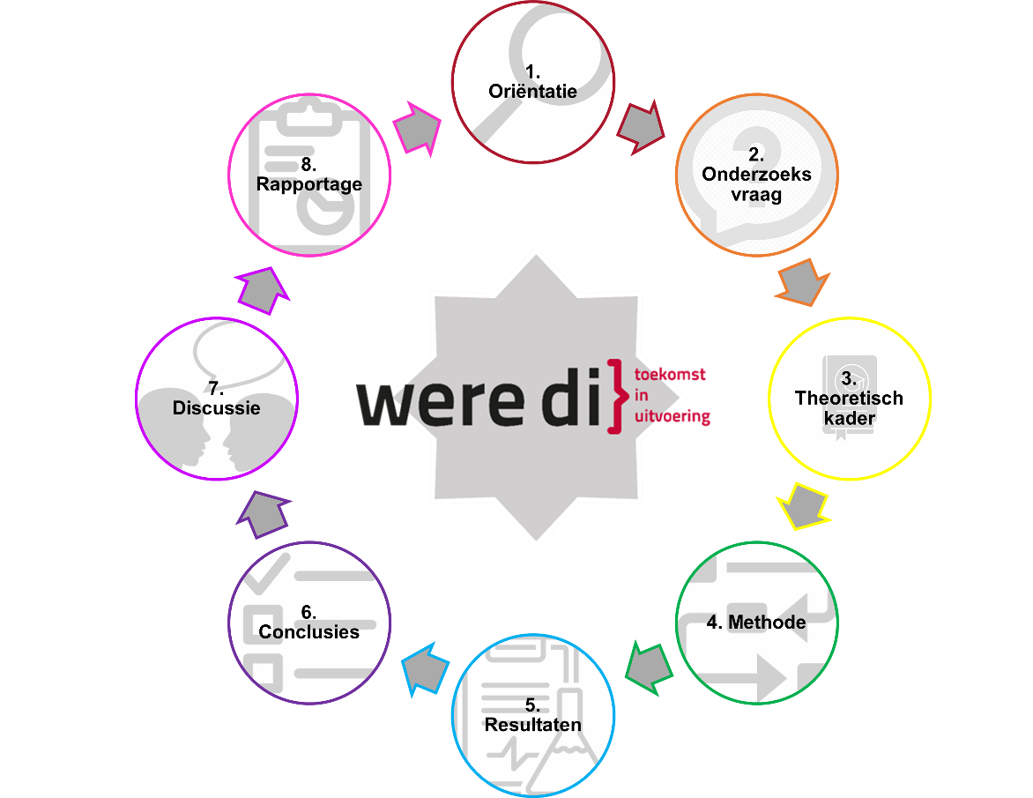

# **ALGEMENE INFORMATIE**

|  |
| --- |
| **Afbeelding met tekst, illustratie  Automatisch gegenereerde beschrijvingNaam:** onderzoeker **Onderzoek Valkenswaard Expansio gymnasium-1** |
| **Algemene informatie over dit onderzoek:**   |  |  | | --- | --- | | *Onderwerp:* | *Omschrijving:* | | Onderzoeksvraag: | Vul hier je onderzoeksvraag in. Pas waar nodig aan. | | Begeleider: | Vul hier naam van je begeleider in. | | Namen groepsgenoten: | Vul hier de namen van je onderzoeksgroep in. | |  | Vul hier de namen van je onderzoeksgroep in. | |  | Vul hier de namen van je onderzoeksgroep in. | |
| **Informatie over het thema:**  Het thema Valkenswaard is het eerste onderzoeksthema gymnasium klas 1. Dit thema staat vooral in het teken van de oriënterende- én de rapportagefase. Leerlingen mogen zich verwonderen en oriënteren op het dorp Valkenswaard. Dit gebeurt o.a. door excursies, museumbezoek en de informatieve sites op internet. Leerlingen maken een product waarmee ze Valkenswaard aantrekkelijker maken voor toeristen. |

# **FEEDBACK PER ONDERZOEKSFASE**

| Niveau: klas 1 van het didactisch kader | | |
| --- | --- | --- |
| Fase[1] | Beoordeling | Toelichting |
|  | Kies een item. |  |
|  | Kies een item. |  |

|  |  |
| --- | --- |
| **Legenda** | |
| **O** | Onvoldoende: er is niet voldaan aan de eisen |
| **T** | Twijfel: de minimale eisen zijn niet op alle vlakken behaald |
| **V** | Voldoende: de minimale eisen zijn behaald |
| **G** | Goed: voldoet aan de verwachting |
| **U** | Uitmuntend: boven verwachting |

# **LEERLIJN**



|  |  |  |  |  |  |  |  |  |  |  |  |  |  |  |  |  |  |  |  |  |  |  |  |  |  |  |  |  |  |  |  |
| --- | --- | --- | --- | --- | --- | --- | --- | --- | --- | --- | --- | --- | --- | --- | --- | --- | --- | --- | --- | --- | --- | --- | --- | --- | --- | --- | --- | --- | --- | --- | --- |
|  |  |  |  |  |  |  |  |  |  |  |  |  |  |  |  |  |  |  |  |  |  |  |  |  |  |  |  |  |  |  |  |

|  |  |  |  |
| --- | --- | --- | --- |
| Kenmerk onderzoeker | Omschrijving | Beoordeling | Toelichting |
| Attitude | De leerling heeft een nieuwsgierige, onderzoekende houding. | Kies een item. |  |
| Vaardigheden | De leerling toont aan wetenschappelijke vaardigheden op niveau 1 van het didactisch kader in de vingers te hebben. | Kies een item. |  |
| Kennis | De leerling toont aan kennis te hebben van de inhoudelijke aspecten die horen bij de onderzoekscyclus. | Kies een item. |  |
| Reflectie | De leerling is bereid en in staat om kritisch te reflecteren op proces en product. | Kies een item. |  |

# **DIDACTISCH KADER**

|  |  |  |
| --- | --- | --- |
|  | **Stap 1: ga je oriënteren** | **[2]** |
| **Niveau** | Tijdens de oriëntatiefase ga je het probleem of de vraag verder onderzoeken. Je laat je tijdens deze fase verwonderen en staat open voor nieuwe inzichten en kennis. | |
| **Klas 1** | * Je speelt, probeert uit, doet proefjes, leest of bekijkt iets, om zo kennis van anderen te raadplegen uit bronnen, zoals medeleerlingen, internet, de docent. * Je benoemt in eigen woorden wat er aan de hand is. * Je stelt allerlei vragen over het verschijnsel of probleem, en daaruit selecteer je vragen die voor jou interessant zijn. * Je herkent geldige bronnen. | |

|  |  |  |
| --- | --- | --- |
|  | **Stap 8: rapportage / presentatie** |  |
| **Niveau** | In de rapportage presenteer je de bevindingen op een manier die voor je publiek begrijpelijk is en die past bij het uitgevoerde onderzoek. De rapportage / presentatie geeft een helder beeld van het uitgevoerde onderzoek. | |
| **Klas 1** | * Je kunt laten zien wat je hebt onderzocht. * Je benoemt wat je geleerd hebt van het onderzoek (proces / inhoud / samenwerking). * Je taalverzorging is in orde. * Je rapportage/presentatie heeft een goede opmaak en structuur. | |

1. Ctrl-klik op de cirkel van de fase om bij de juiste fase van het didactisch kader uit te komen.
2. Ctrl-klik op de pijl om terug te keren naar ‘Feedback per onderzoeksfase’.